TOPOLOGIAS
Diz respeito a como as máquinas estão conectadas entre si, com cada topologia apresentando pós e contras.
Topologia Totalmente Conectada: Todas as máquinas que estão conectadas a uma rede, estão conectadas entre si, uma conexão privada individual de máquina para máquina.
Esse modelo não é usado na prática, servindo apenas como modelo teórico de estudo.
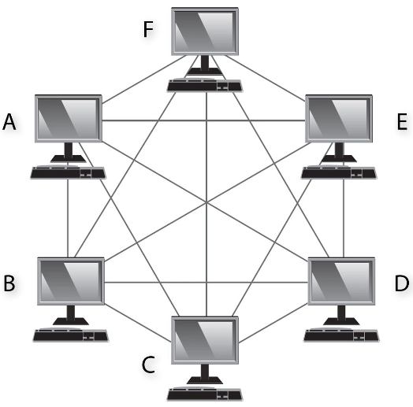
Vantagens: Diversos caminhos para a origem atingir seu destino. Ex: se a máquina A perde conexão com a máquina B, a máquina A pode enviar os dados para máquina C, e essa envia para a máquina B.
Desvantagens: Possuir um grande volume de conexões.
Abaixo há uma fórmula para calcular a quantidade de cabos necessários para fazer uma conexão de todas as máquinas.
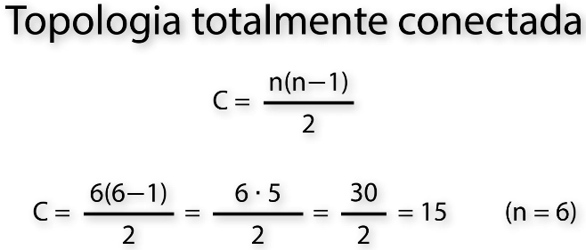
N = Número de Máquinas
C = Cabos Necessários

Topologia em Malha: Tipo de topologia de rede em que os dispositivos são conectados entre si por múltiplos caminhos, aumentando a confiabilidade e a disponibilidade da comunicação. Há dois tipos de topologias em malha, a completa e a parcial.
Malha Completa (Full Mesh) Funciona no modelo de topologia totalmente conectada. Utiliza a fórmula acima para calcular o número de cabos.
Vantagens:
- Máxima confiabilidade
- Se um cabo falhar, existem vários caminhos alternativos
- Alta tolerância a falhas
Desvantagens:
- Alto custo de instalação
- Grande quantidade de cabos
- Manutenção difícil em redes grandes
Malha Parcial (Partial Mesh) Nem todos os dispositivos estão conectados diretamente entre si, apenas os equipamentos mais importantes possuem múltiplas conexões.
Nesse caso, ainda existem caminhos alternativos, mas não há conexão direta entre todos os dispositivos.

Topologia em Anel: Computadores conectados em forma de anel, e em cada computador possui 2 cabos, um de entrada e outro de saída.
Dentro desse anel, circula um pacote de dados especial chamado Ficha (Token), podendo receber dados dos computadores.
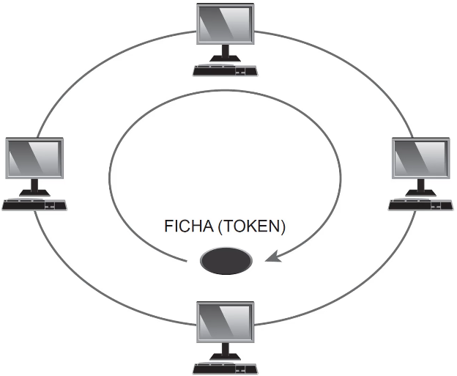
É usada em redes do tipo Token Ring, FDDI e Industriais. A grande desvantagem do tipo anel, é que caso o cabo rompa, toda a rede em anel para de funcionar.

Topologia em Barramento: Todos os dispositivos são conectados a um único cabo principal (barramento), funcionando como um canal compartilha do por onde todos os dados trafegam.
Os dados ao serem transmitidos, são divididos em pacotes de dados, chamados de Quadros (Frames); esses frames são enviados simultaneamente para todas as máquinas do barramento, porém, a informação só é aceita para a máquina que devia receber os pacotes, as demais ligadas no barramento, ignoram essa informação, porém recebem mesmo assim.
Quando dois computadores tentam enviar dados ao mesmo tempo, é criado uma colisão dentro do barramento. Quanto mais computadores no barramento, maior será a probabilidade de colisão e menor o desempenho.
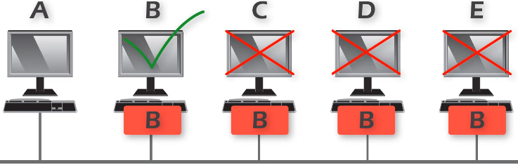

Topologia em Estrela: Todos os dispositivos são conectados a um dispositivo central, geralmente um switch ou HUB. Cada dispositivo possui um cabo próprio ligado ao equipamento central. Quando um dispositivo envia dados, eles passam primeiro pelo switch/hub e depois são encaminhados ao destinatário.

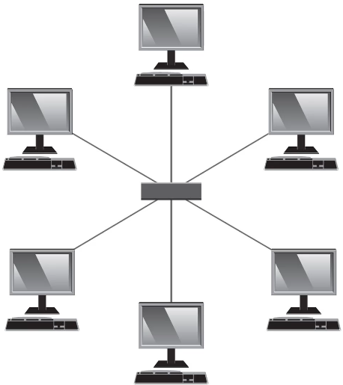
HUB Quando o dispositivo central é um HUB, ap transmitir um pacote de dados (Quadro), ele apresenta o mesmo modelo da topologia em barramento; ao enviar um Quadro para um dispositivo, todos que estão conectados no equipamento central irão receber o mesmo pacote, ignorando caso o endereçamento não seja para si mesmo. Por conta disso, gera o problema de colisão e baixo desempenho.
SWITCH Quando o dispositivo central é um Switch, ele analisa o Quadro a ser enviado, lendo o endereço e envia as informações somente para o dispositivo de destino. O desempenho é superior e não ocorre a probabilidade de colisão, já que outros Quadros podem ser enviados simultaneamente.
Os equipamentos de switch são compatíveis com o modo Full-Duplex, a capacidade de enviar e receber dados ao mesmo tempo.

Topologia em Árvore / Hierárquica: É a junção de várias topologias estrelas.
